Защищая столицу
08.12.2015
5 декабря – День воинской славы России. Он ознаменован началом контрнаступления Советской армии в битве за Москву в 1941 году, ставшей первым шагом на пути к Великой Победе. Как это было, нам рассказал ветеран Великой Отечественной войны Лев Яковлевич Валентинов, проживающий в районе Дорогомилово.

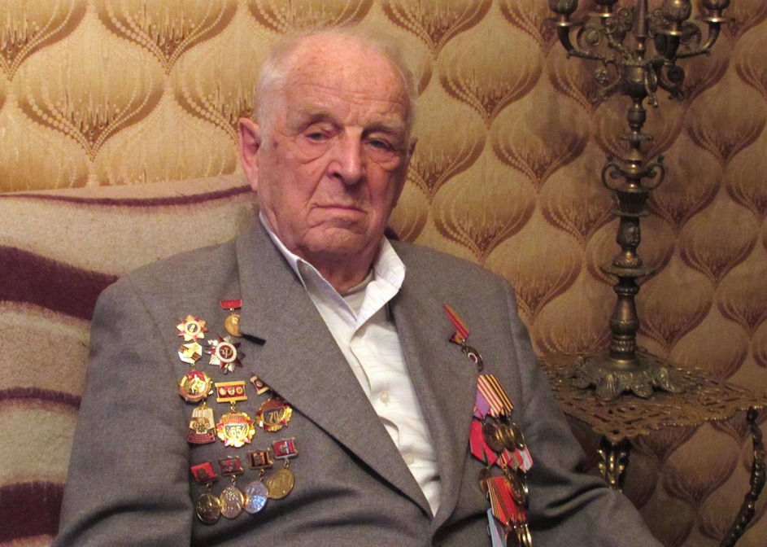
В январе 2016-го Валентинову исполнится 93 года. Возраст, конечно, дает о себе знать, здоровье уже не то, но на память Льву Яковлевичу грех жаловаться. Что-то подзабылось, только не те дни, которые отпечатались в судьбе и жизни, как суровые 40-е.
К началу войны Лев Валентинов успел окончить школу и проучиться год в институте прокуратуры Союза ССР, который располагался на улице Герцена (впоследствии на его базе будет открыт юридический факультет МГУ). Как раз сдавал сессию, готовился к переводу на второй курс. Все изменил роковой день 22 июня 1941 года.
– Когда прослушал выступление Молотова, ноги сами понесли меня в институт, – говорит Лев Яковлевич. – И, хотя день был воскресный, туда пришли многие встревоженные студенты и преподаватели. На стихийном митинге комсомольцы вуза решили немедленно писать заявления с просьбой к военному комиссару об отправке на фронт в качестве добровольцев. И уже через неделю, сдав досрочно экзамены, очутился я в учебном подразделении зенитно-артиллерийского полка в Бронницах. А затем нас перебросили в Москву в 862-й зенитно-артиллерийский полк малого калибра.
После краткого курса обучения молодому воину было присвоено сержантское звание и поручено командовать расчетом орудия.
Дивизион, где служил Валентинов, был рассредоточен по нескольким столичным объектам. Две пушки калибром 32 мм стояли на территории Кремля, две – в районе, где теперь высотка МИДа, еще две – на крыше здания гостиницы «Москва», следующая пара – на крыше библиотеки имени В.И. Ленина, а его орудие подняли на здание зала имени П.И. Чайковского. Вот это и был их отдельный дивизион. А он в свою очередь входил в состав сводного отряда, в котором также имелись взводы прожектористов и аэростатчиков.
Дежурили зенитчики круглосуточно, хотя налеты вражеской авиации по большей части приходились на вечернее время. Но, случалось, появлялись в московском небе фашистские самолеты и в дневные часы. Так что охранять воздушное пространство надо было всегда, даже без перерыва на обед.
– Впрочем, – замечает Лев Яковлевич, – практически все немецкие летательные аппараты блокировались нашими коллегами по защите неба еще в Подмосковье. Система ПВО была выстроена очень грамотно. И мы в столице оставались практически без дела даже в самые тяжелые дни обороны города.
Бывший зенитчик заметил также, что их 32-миллиметровые орудия работали в тесном контакте с расчетами зениток более крупного калибра. Но это и объяснимо: малый калибр эффективен по целям на высоте двух и чуть более километров, а 76-миллиметровая зенитка берет и на шести километрах. Причем ее младший по калибру «собрат» оказывает помощь, указывая на мишень трассирующими выстрелами.
Однако однажды орудия дивизиона спустили с крыш и вращающиеся платформы с ними (на колесном ходу, кстати) были отбуксированы к линии фронта, которая проходила тогда в районе железнодорожной станции Крюково.
– Это случилось, – вспоминает Валентинов, – в черный для Москвы день 16 октября. В городе началась эвакуация. Но это еще полбеды. Со своего здания мы видели, как толпы мародеров штурмовали магазины, грабили их и тащили в мешках и ящиках соль, сахар, крупы, консервы – все, что имело какую-то ценность во время карточного распределения…
А потом поступил приказ и для нас. Военная колонна остановилась у станции Фирсановка. Здесь, в ее предместьях, и оборудовали позиции. А впереди, в Крюково, гремел взрывами и пушечными выстрелами бой, доносилась автоматно-пулеметно-винтовочная пальба. Зенитчикам объяснили, что их 32 миллиметра против танковой брони все равно что слону дробина. Но, если просочатся немецкая пехота, автомобили, бронетранспортеры, то их огонь будет весьма эффективен. Ждите, мол...
И ждали в полной боевой готовности. Дождались лишь нескольких шальных снарядов. Взрыв одного из них задел волной расчет Валентинова. Сам сержант был контужен и какое-то время почти ничего не слышал. Но обошлось без госпиталя. А спустя несколько дней фашистов отогнали от Крюково чуть ли не к Клину. Угроза прорыва миновала, и дивизион вернулся на свои прежние позиции.
Находился он на дежурстве и в памятный день 7 ноября, когда на Красной площади состоялся военный парад. Причем меры безопасности были существенно повышены.
В декабре в результате наступления советских войск фашисты были отброшены от столицы. Однако посты свои зенитчики не оставили. Лишь только в 43-м году дивизион был передислоцирован в Балашиху. Здесь под охрану был взят важный стратегический объект – склады с продовольствием. Здесь и встретил младший лейтенант Валентинов в должности командира взвода весть о долгожданной Победе. Вскоре, как студент вуза, он был демобилизован и восстановился в институте.
Получив диплом, трудился юрисконсультом на одном из столичных предприятий. Но однажды судьба его изменилась. Молодого коммуниста (член ВКП(б) с 1942 года) пригласили в Московский городской комитет партии и сделали предложение, от которого невозможно было отказаться. И поехал он на мыс Лазарева. Там, под Татарским проливом, было начато строительство железнодорожного туннеля, который должен был соединить остров Сахалин с материком. Причем железнодорожная колея от Комсомольска-на-Амуре уже практически достигла побережья.
Этот проект был неожиданно свернут сразу после смерти Сталина. И Лев Яковлевич вернулся в Москву. И с той поры трудился до ухода на заслуженный отдых в строительной отрасли. В частности, в Министерстве промышленности строительных материалов. А ушел уже в девяностые годы, когда общий его трудовой стаж превысил 58 лет.
Александр Лёвин

Адрес страницы: http://dorogomilovo.mos.ru/presscenter/news/detail/2358508.html
Управа района Дорогомилово города Москвы

